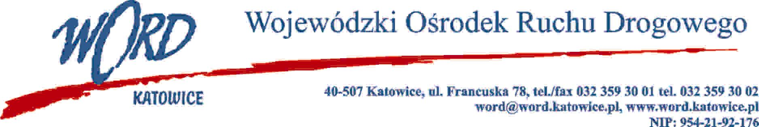

Katowice, dnia 5.03.2025 r.

AT-ZP.262.1.13.2025.EG

Zgodnie z art. 222 ust. 4 ustawy z dnia 11 września 2019 r. Prawo zamówień publicznych (Dz. U. z 2024 r. poz. 1320 ) Wojewódzki Ośrodek Ruchu Drogowego w Katowicach informuje, że w postępowaniu na „Dostawę paliwa do pojazdów Wojewódzkiego Ośrodka Ruchu Drogowego w Katowicach oraz oddziałów terenowych wraz z kartami flotowymi w częściach I-VI” zamierza przeznaczyć kwotę:

1. Część I Lokalizacja: 40-507 Katowice, ul. Francuska 78 – 139816,3 zł brutto (słownie: sto trzydzieści dziewięć tysięcy osiemset szesnaście złotych 30/100);
2. Część II Lokalizacja: 41-900 Bytom, ul. Strzelców Bytomskich 98 – 108284,5 zł brutto (słownie: sto osiem tysięcy dwieście osiemdziesiąt cztery złote 50/100);
3. Część III Lokalizacja: 41-303 Dąbrowa Górnicza, ul. Tysiąclecia 56– 95503,44 zł brutto (słownie: dziewięćdziesiąt pięć tysięcy pięćset trzy złote 44/100);
4. Część IV Lokalizacja: 44-207 Rybnik ul. Ekonomiczna 21 – 66874,1 zł brutto (słownie: sześćdziesiąt sześć tysięcy osiemset siedemdziesiąt cztery złote 10/100);
5. Część V Lokalizacja: 44-330 Jastrzębie Zdrój , ul. A Krajowej 31 –87744,78 zł brutto (słownie: osiemdziesiąt siedem tysięcy siedemset czterdzieści cztery złote 78/100);
6. Część VI Lokalizacja:43-100 Tychy Al. Jana Pawła II 3 –42935,65 zł brutto (słownie: czterdzieści dwa tysiące dziewięćset trzydzieści pięć złotych 65/100 zł).

Dyrektor WORD

Krzysztof Przybylski